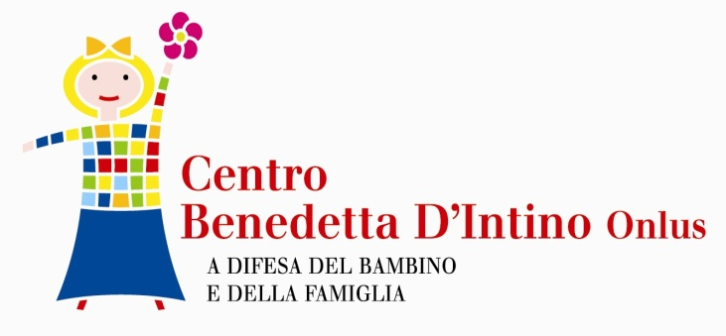

Responsabile: dott.ssa Cristina Mondadori
Direttore Scientifico Settore Psicoterapia dott.ssa Sara Micotti

Che cos’è “Parliamone insieme” ?

Diventare genitori è un’esperienza straordinariamente importante, che genera gioia ed entusiasmo e, periodicamente, sentimenti d’incertezza, grande fatica, solitudine.
In alcuni momenti di crisi nel percorso di crescita dei figli, può venire meno nei genitori il contatto con figure esterne e interne che li sostengano e li incoraggino. Spesso oggi sono insufficienti le occasioni di confronto e di scambio tra le famiglie con figli bambini e preadolescenti.
Sembra allora importante creare occasioni d’incontro con i genitori, per aiutarli a far emergere le capacità di cui spesso non sono consapevoli e di cui hanno bisogno per diventare genitori a pieno titolo; cercare ogni tipo di alleanza possibile tra madri e padri e il mondo dell’educazione, della scuola, della cura. Aiutare i genitori a lavorare sulle loro competenze “conosciute” ma non ancora “pensate”.
Da questa sfida e dall’esperienza emersa nei tavoli di lavoro, aggiornamento e confronto con pediatri, insegnanti e operatori della prima infanzia organizzati nel corso degli anni dalle psicoterapeute del Centro Benedetta D’Intino onlus, ha preso forma il progetto PARLIAMONE INSIEME che oggi, grazie all’interesse riscontrato nelle precedenti edizioni, è giunto al suo sesto anno di attività.

La proposta è quella di offrire a futuri genitori, insegnanti, al personale della scuola, a psicologi e ai pediatri interessati ai temi dell’età evolutiva, un ciclo di incontri dallo stile informale e aperto della durata di un’ora e mezza ciascuno. Gli appuntamenti sono condotti da psicoterapeuti esperti nell’età evolutiva e da pediatri, talvolta accompagnati da un artista che dà voce a fiabe e letture ispirate da alcuni dei temi proposti. Gli incontri sono un’occasione di dialogo e confronto per riflettere e comprendere il mondo interno del bambino e le problematiche legate allo sviluppo del corpo e della mente.

Gli incontri, realizzati con il patrocinio del Comune di Milano - Assessorato Famiglia, Scuola e Politiche Sociali, si svolgono al sabato dalle ore 10 alle ore 11.30 nella sala “Monicelli” del CBD’I onlus, in via Sercognani 17, 20156 Milano; sono gratuiti e aperti a tutti.

